Instituto de Educação Infantil e Juvenil

Outono, 2020. Londrina, 20 de Maio.

Nome: ____________________________________ Turma: 5º ano.

Área do conhecimento: Educação Física | Professor: Leandro

EDUCAÇÃO FÍSICA – JOGOS

- Escolha 1 ou 2 opções, use toda sua criatividade e imaginação. Dependendo da sua escolha você vai precisar de ajuda:
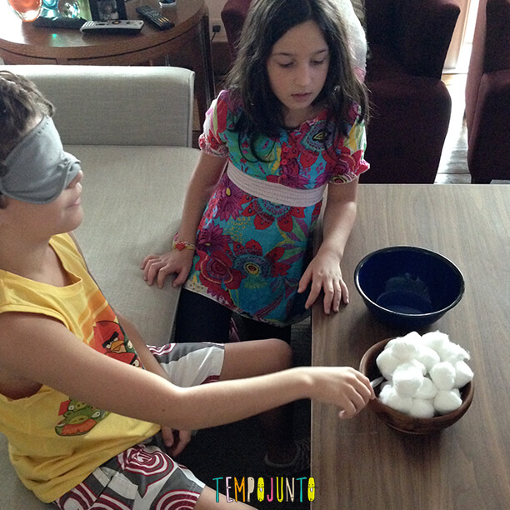
• Que tal “ver” como está sua percepção de peso/massa?!

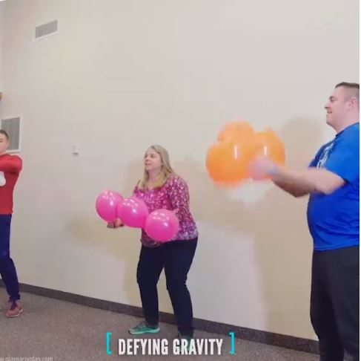
• Ou um super malabarismo com bexigas.
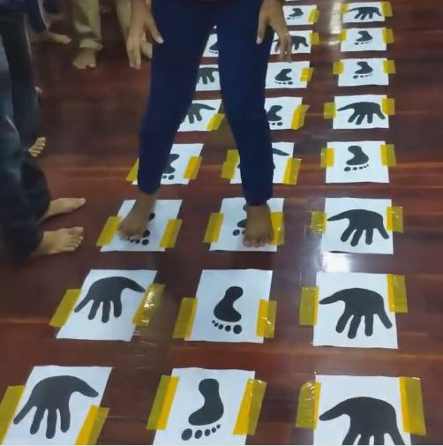
•Monte e jogue essa amarelinha maluca e desafiadora!

• Vamos experimentar um pouco de acrosport?
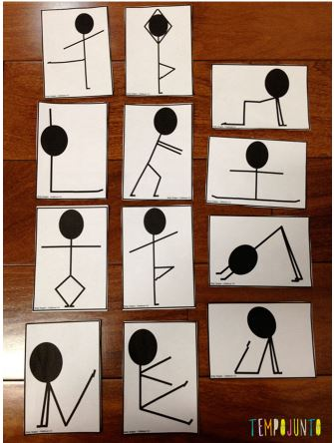
Desafie alguém a fazer as melhores poses! Ou invente suas próprias!

•Monte sua própria tromba com uma meia calça e uma bola e derrube objetos no melhor tempo.
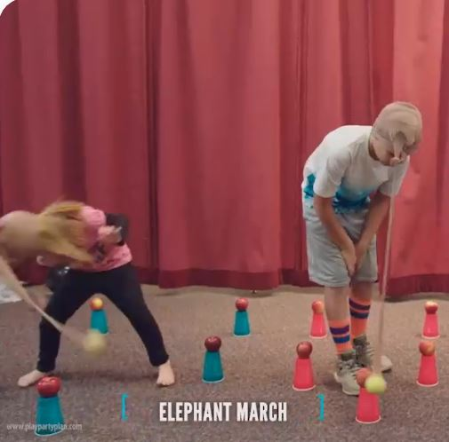

•Ou esse futlingue com caixa de papelão!
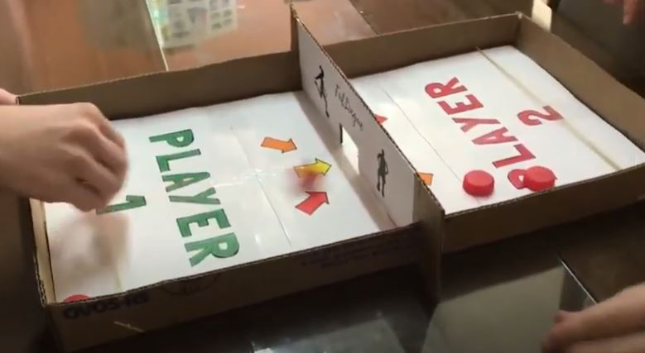

- Fotografe ou desenhe relatando como foi essa aula.

